Oussema waja, Sarra jaziri & Wassim bezine

DSI5.1

Rapport du projet

Conception et réalisation d’un système d’information pour les étudiants du département informatique

**Présentation générale du projet**

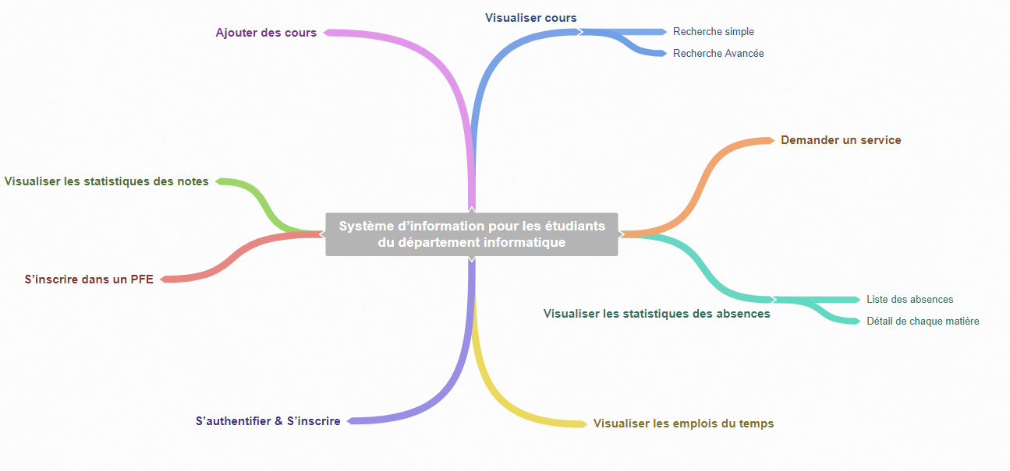

**Objectif :**

L’objectif principal de ce projet est de développer une application mobile qui permet de gérer le système d’information des étudiants du département informatique. Pour aboutir à cette fin, nous allons tout d’abord effectué une étude conceptuelle de l’application pour accéder facilement à la réalisation de l’application suivant les diagrammes.

**Cible :**

Le projet vise principalement les étudiants du département informatique.

Cible secondaire: les enseignants et les administrateurs.

**Description du contenu :**

La première page c’est une page d’authentification qui contiendra un formulaire d’authentification pour les étudiants déjà inscris et un onglet registre qui redirige l’internaute vers un formulaire pour l’inscription, la vérification sera faite par la suite, après l’authentification l’étudiant est redirigé vers la page principale, elle contiendra par ailleurs un sidebar à travers lequel on peut effectuer les fonctionnalités que propose le système.

**Spécification des besoins fonctionnels** :

L’application que nous allons développer devra regrouper toutes les fonctionnalités nécessaires pour :

* S’authentifier.
* S’inscrire.
* Visualiser des cours.
* Visualiser les statistiques des notes.
* Visualiser les statistiques des absences.
* Ajouter des cours.
* Visualiser les emplois du temps.
* Demander un service.
* S’inscrire dans un PFE.

**Spécification des besoins non fonctionnels** :

Ce sont des exigences qui ne concernent pas spécifiquement le comportement du système mais plutôt ils identifient des contraintes internes et externes du système. Les principaux besoins non fonctionnels de notre application sont les suivants : Sécurité, Fiabilité, Performance, Convivialité…

**Diagramme de cas d’utilisation (use case) :**

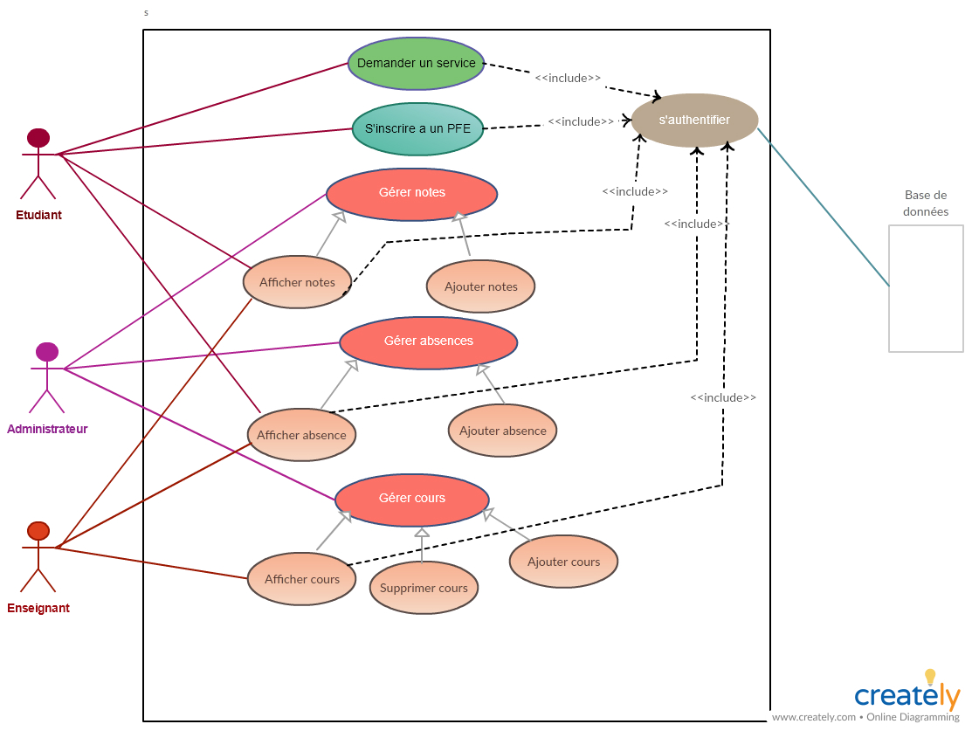

**Etude de cas : Visualiser cours**

**Diagramme de cas d’utilisation :**

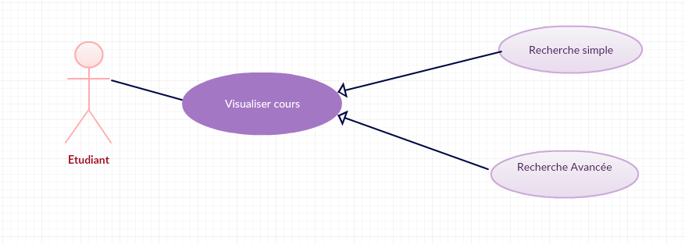

**Diagramme de classe :**

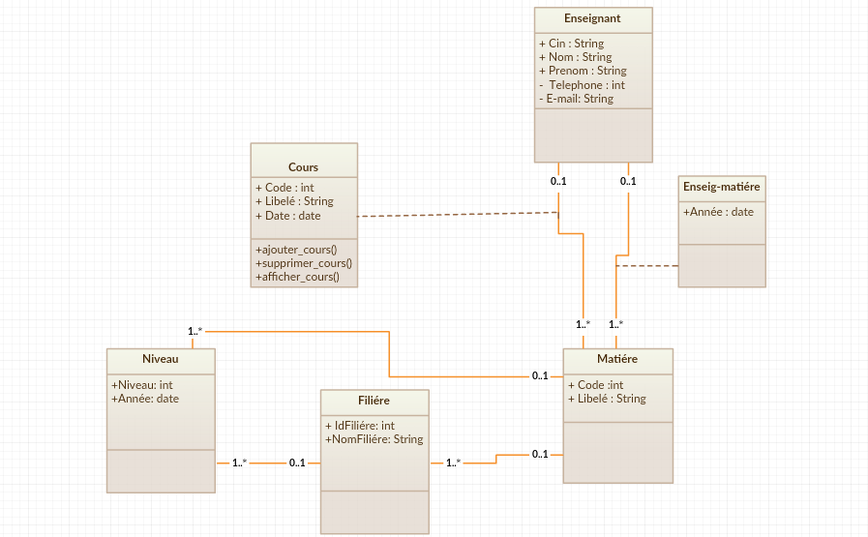

**Diagramme de séquence :**

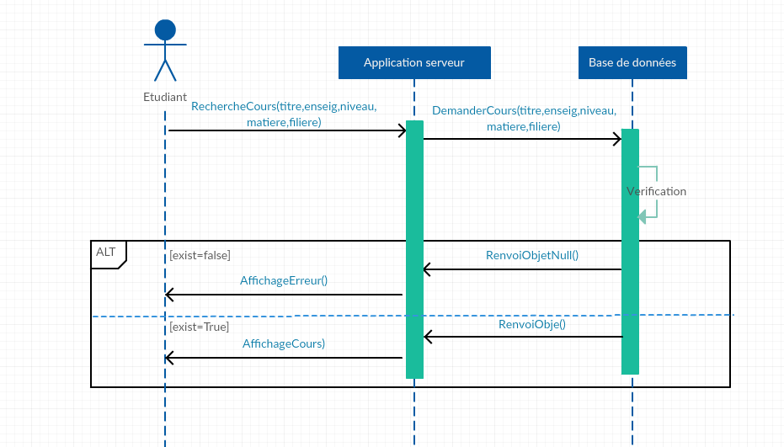

|  |  |
| --- | --- |
| **Titre** | **Visualiser cours** |
| Résumé | L’étudiant effectue une recherche simple ou avancée pour afficher et télécharger les cours |
| Acteur | Etudiant |
| Pré-condition | Authentification réussite |
| Post-condition | Existence de cours |
| Scénario nominal | 1. L’étudiant choisit le type de recherche (simple/avancée)  2. recherche simple  2.1. l’étudiant entre le nom du cours  2.2. l’application envoie la demande à la base de donnée  2.3. la base de donnée vérifie l’existence du cours et renvoie une réponse  3. Recherche avancée  3.1. l’étudiant entre le nom de l’enseignant,matiére,filiére,niveau  2.2. l’application envoie la demande à la base de donnée  2.3. la base de donnée vérifie l’existence du cours et renvoie une réponse  4.l’application affiche la liste de cours  5.l’etudiant peut visualiser ou télécharger le cours |

**Etude de cas : Visualiser Absence**

**Diagramme de cas d’utilisation :**

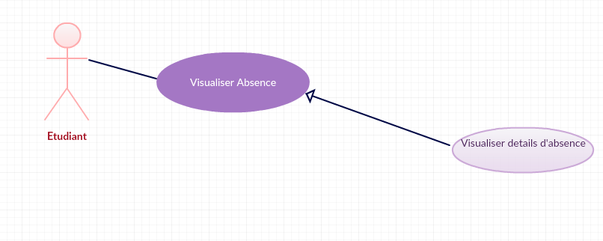

**Diagramme de classe :**

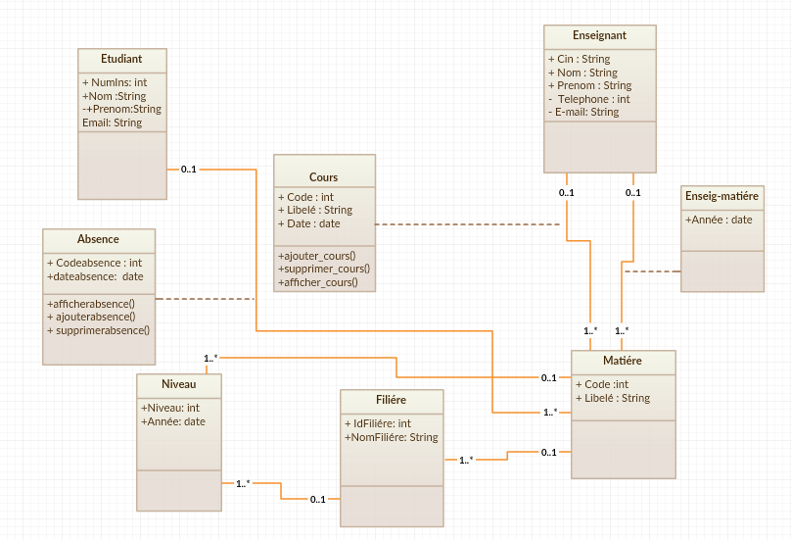

**Diagramme de séquence :**

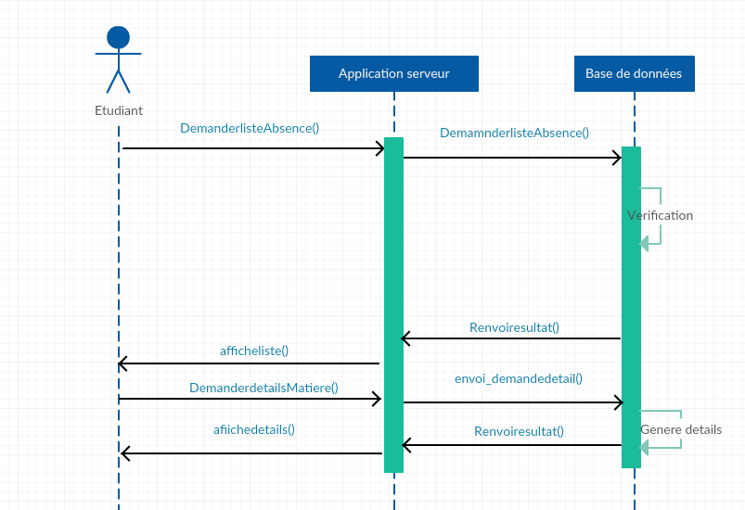

|  |  |
| --- | --- |
| **Titre** | **Visualiser Absence** |
| Résumé | L’étudiant accède à la liste des absences |
| Acteur | Etudiant |
| Pré-condition | Authentification réussite |
| Post-condition | L’existence de la liste d’absence |
| Scénario nominal | 1. L’étudiant demande la liste d’absence  2. l’application envoie la demande a la base de données .  3. la base de données vérifie l’existence et renvoie une réponse  4. l’étudiant visualise la liste d’absence  4.1. l’étudiant demande les détaille d’absence de chaque matière. |